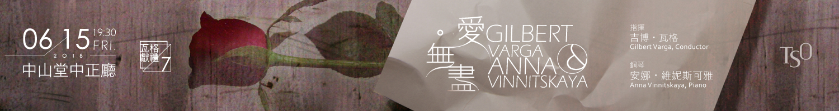

首席指揮吉博‧瓦格（Gilbert Varga）欽點之鋼琴家安娜‧維妮斯可雅（Anna Vinnitskaya），兩人曾於國際間多次攜手演出，合作錄音更榮獲BBC音樂雜誌五星獎。本次將帶來作曲家拉赫瑪尼諾夫最心愛的第三號鋼琴協奏曲，集優美、雄渾、縝密複雜於一身。

同場將呈現普羅科菲夫改編自莎翁筆下悲劇的《羅密歐與茱麗葉》，在樂季的尾聲，TSO與您同嚐綿延無盡、刻骨椎心的樂聲昂揚。

|  |  |  |  |  |  |  |  |
| --- | --- | --- | --- | --- | --- | --- | --- |
| **臺北市立交響樂團6月精選音樂會**  **【臺北市政府員工專屬優惠訂票單】**  **500元以上享專屬8折優惠！** | | | | | | | |
| 姓名 | |  | | 填寫日期 | 107年 月 日 | | |
| 服務單位 | |  | | 科組室 |  | | |
| 辦公室電話／分機 | |  | | 手機 |  | | |
| 節目名稱／演出日期／地點／票價 | | | 300元  *恕不折扣 | ~~500元~~  **400元** | ~~800元~~  **640元** | ~~1000元~~  **800元** |  |
| TSO瓦格獻禮7  《愛‧無盡》 | 6月15日（五）19:30  中山堂中正廳 | |  |  |  |  |
| 票價小計： 元x 張= 元 | | | | | | | |
| 取票、付款方式  □信用卡刷卡音樂會現場取票（音樂會當日開演前18:50起，於中山堂大門旁「臺北市立交響樂團櫃台」取票，近捷運西門站）  □音樂會現場取票付現  □親至北市交辦公室取票付現（週一～週五，09:00-12:00、13:30-17:00，臺北市松山區八德路三段25號7樓） | | | | | | | |
| 持卡人：＿＿＿＿＿＿＿＿＿＿＿＿＿＿＿ 卡別：□VISA,Master,JCB　□American Express  卡號 ＿＿＿＿-＿＿＿＿-＿＿＿＿-＿＿＿＿　末三碼驗證/識別碼＿＿＿　有效月年＿＿/＿＿ | | | | | | | |

* 請用藍、黑筆正楷書寫，詳細填妥後將此訂票表傳真至Fax∕2577-8244。傳真後請立即來電確認（Tel∕2578-6731 Ext.722蔡小姐）。
* 觀賞本團音樂會可登錄公務人員終身學習認證課程時數3小時，請於音樂會結束後10日內，將票根掃描連同姓名、身份證字號、出生年月日、聯絡電話，傳真至(02)2577-8244 臺北市立交響樂團